df

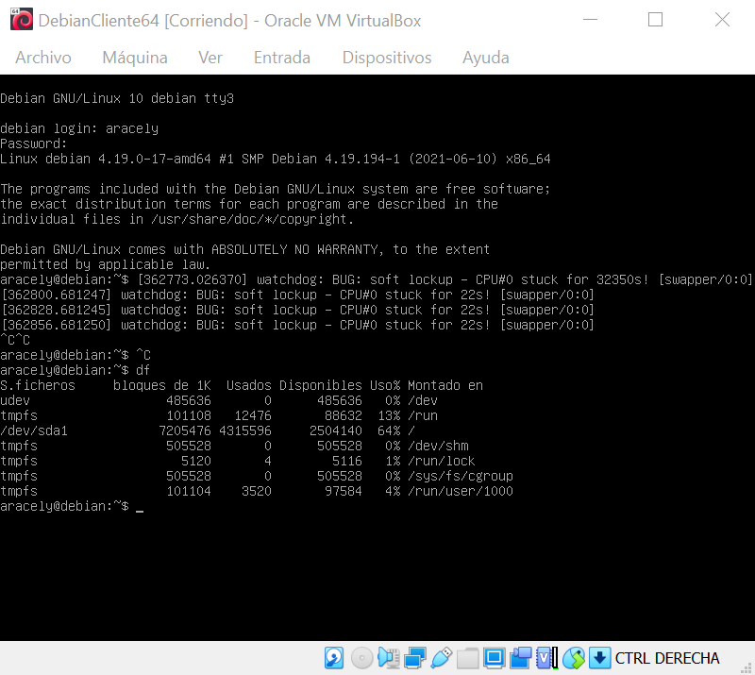

Top

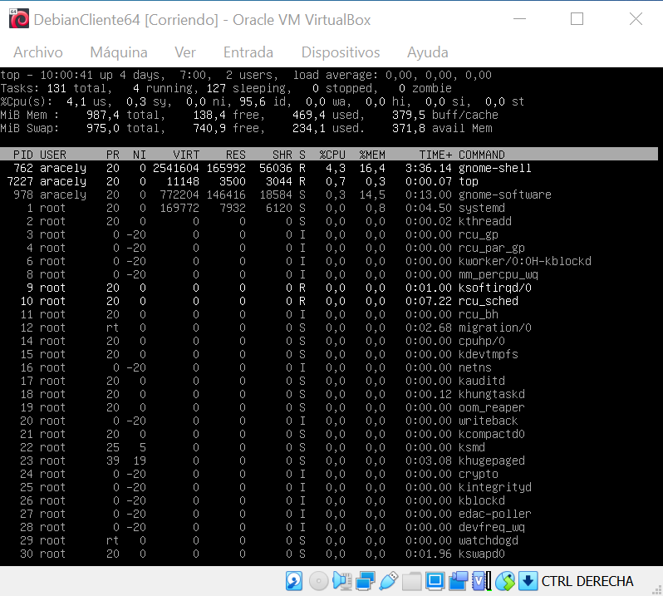

sudo apt-get upgrade

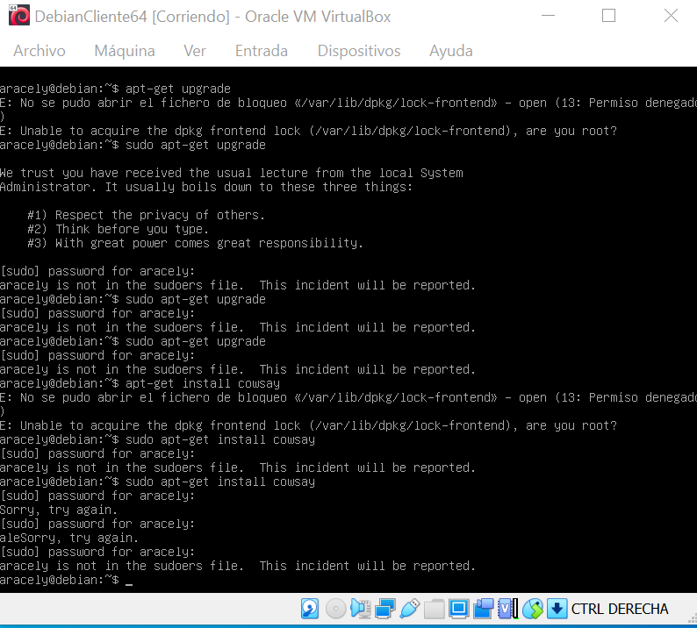

sudo apt-get install cowsay



Cowsay “hola mundo”

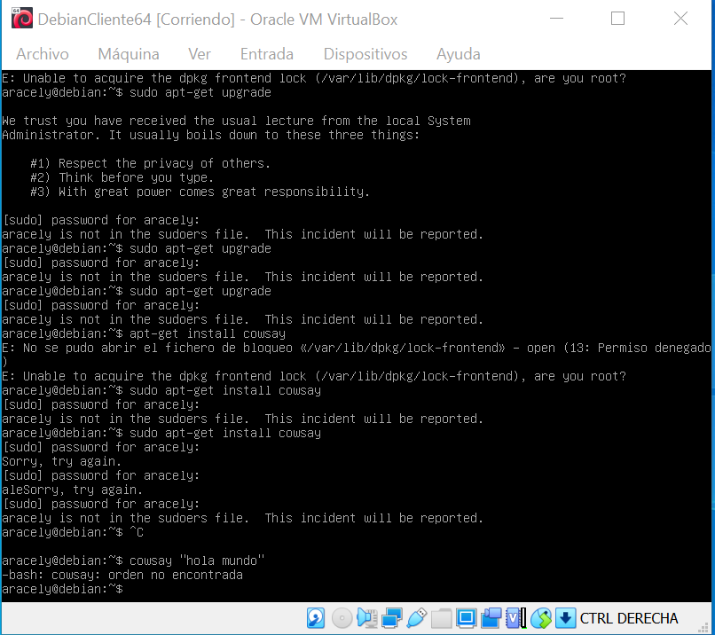

Explicación de los comandos:

**df** que significa Disk Filesystem se usa para chequear el espacio en el disco. Mostrará el almacenamiento disponible y utilizado de los sistemas de archivos en la máquina virtual.

**top:** nos permite ver el estado actual de los diferentes programas que están instalados en la máquina virtual.

**apt**-**get upgrade**: lo que hacemos es una actualización de nuestro sistema de nuestra máquina virtual con todas las posibles actualizaciones que pudiera haber.

**apt-get install cowsay**: lo que hacemos es instalar el programa cowsay en nuestra máquina virtual.

**cowsay “ Hola mundo “**: lo que hace es mostrar “hola mundo” junto con un dibujo de una vaca.